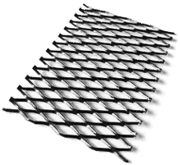
УРАЛПРОМРЕГИОН
Член Уральской Торгово-промышленной палаты,
внесен в «реестр надежных партнеров»:
Свидетельство № 00540-038

ООО «Уралпромрегион»
Россия, 620089, Свердловская обл., г. Екатеринбург, ул. Родонитовая 3, корп. 2-133
ИНН 6674235560 КПП 667401001
р/с № 40702810048000055847 в «Северная Казна» ОАО г. Екатеринбург.
к/с 30101810100000000854, БИК 046551854
тел.: (343) 213-64-59, 213-69-92, 268-15-78, тел./факс: (343) 217-80-15,
фактический адрес: 620085, г. Екатеринбург, ул. 8 Марта 207.
e-mail: korobov@e1.ru, сайт: www.tpkupr.ru

Коммерческое предложение.
«Антивандальная» сетка ПВС (заборная).

Компания «Уралпромрегион» уже более 3-х лет специализируется на производстве Просечно-Вытяжных Сеток (и листов) различных видов.
Одним из приоритетных «направлений» является сетка «антивандальная»-заборная, которая на сегодняшний день становится очень даже актуальной:
- обладая «европейским» качеством, значительно ниже по цене;
- имеет ряд важных преимуществ перед сетками-аналогами:
◊ удобство в монтаже; не возможно распутать, перекусив один виток; высокая прочность; возможность покраски в любой цвет; сохраняет заданную форму (в сравнении с сеткой рабицей);
◊ не имеет сварных швов, за счет чего значительно увеличивается срок эксплуатации; высокая прочность и надежность; ниже цена (в сравнении с сеткой сварной);
◊ сохраняет форму; обладает высокой прочностью; ниже цена (в сравнении с плетеной сеткой);
◊ не горит; проводит ток; «держит» форму; не растягивается; трудно перекусить (в сравнении с пластиковой сеткой).
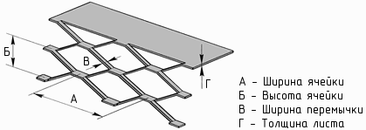
Технические характеристики:
- ПВС 252: ячейка 70х35мм., перемычка 2,5х2мм.
- ПВС 254: ячейка 70х35мм., перемычка 2,5х4мм.
- ПВС 254: ячейка 135х60мм., перемычка 2,5х4мм.
Из данной Сетки изготавливаем заборные секции:
1250х2500мм., 1250х3000мм., 1500х2500мм. и другие по Вашим заказам

Цены уточняйте по телефону у наших специалистов!

